- Написать конспект лекций
5 видов вопросов в английском языке:
- Общие вопросы, или yes/no questions
- Специальные вопросы
- Альтернативные вопросы
- Разделительные вопросы, или tag questions
- Вопросы к подлежащему

Общие вопросы — это такие вопросы, на которые можно ответить либо да, либо нет.
Do you like opera? — No, I don’t.
Ты любишь оперу? — Нет, не люблю.
Are you a football player? — Yes, I am.
Ты футболист? — Да.
Общие вопросы всегда начинаются с глагола. Это может быть один из вспомогательных глаголов (be, do, have), может быть глагол to be (быть, являться) в его прямом значении, а может быть и модальный.
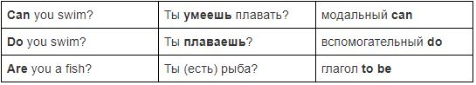
Задаем вопросы с модальными глаголами при помощи инверсии, т.е. меняем местами подлежащее и сказуемое.
+
You can buy a goat.
Ты можешь купить козу.
?
Can you buy a goat?
Ты можешь купить козу?
Также модальные глаголы очень часто используются, когда задавать прямой вопрос не очень вежливо.
Could you pass me the salt? — Не могли бы вы передать мне соль?

Специальные вопросы, или WH questions
Я спросил у ясеня where is my любимая
Например,
Where — где?
Who — кто?
What — что?
Which — который?
When — когда?
Why — почему?
How — как?
и вопросы, имеющие в своем составе «how»:
how often — как часто?
How far — как далеко?
How old — чтобы спросить о возрасте
И так далее.
Таким образом, WH questions включают в себя Wh questions + How
Where is my darling? — Где моя любимая?

Why do you like swimming? — Почему ты любишь плавать?
Если мы уберем вопросительное слово why, получится
Do you like swimming?
Это обычный общий вопрос, который требует ответа «да» или «нет». Мы добавили why, и получился специальный вопрос.

Вопрос к подлежащему
Когда мы задаем вопрос к подлежащему, то вспомогательный глагол не нужен. Инверсия тоже не нужна.
Bulgakov wrote «Master and Margarita» — Булгаков написал «Мастера и Маргариту»
вместо подлежащего вставляем who. Получается,
Who wrote «Master and Margarita»?

Альтернативные вопросы
С точки зрения структуры, это два общих вопроса, разделенные союзом or (или). Вторая часть чаще всего неполная:
Are you married or single? — Вы замужем или нет?
Do you work or study? — Вы работаете или учитесь?
Do you like classical music or jazz? — Вы любите классическую музыку или джаз?

Разделительные вопросы или tag questions
В tag questions есть две части:
- Первая, главная часть — это то, что вы думали, но хотите уточнить. Может быть как в утвердительной, так и в отрицательной форме.
- Вторая часть — это сам вопрос в краткой форме. Он состоит из глаголов be, do, have, либо модального глагола, и подлежащего, чаще всего выраженного местоимением.
Если первая часть утвердительная, вопрос должен быть с отрицанием. И наоборот, если в главной части было отрицание, в «хвосте» его уже не будет.
You are Masha’s sister, aren’t you? — Ты Машина сестра, верно?
Если вначале был модальный глагол, скажем, can, он же будет и в конце:
You can’t swim, can you? — Ты не умеешь плавать, не так ли?
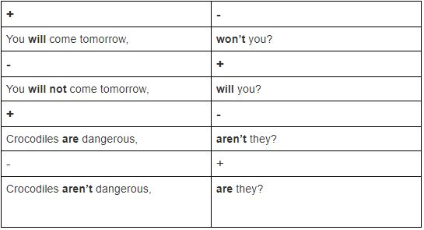.

He speaks English, doesn`t he?
You are a lawyer, aren`t you?

